Kennismaking met de Formulemaker

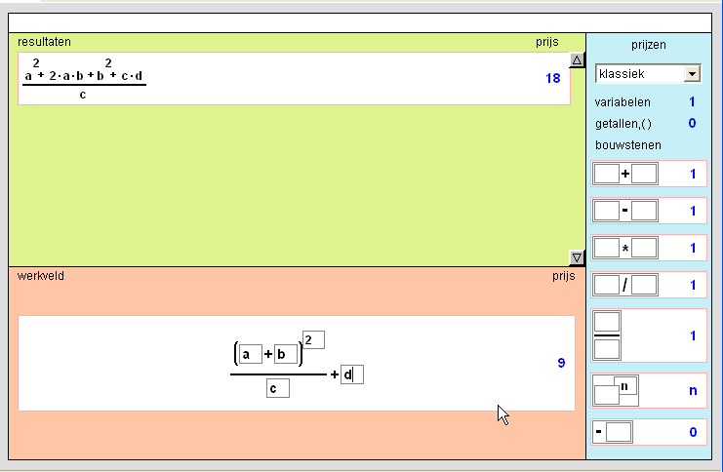
Als je het applet Formulemaker start zie je een window dat er ongeveer als volgt uitziet. De formules staan er natuurlijk niet, die gaan we zelf maken.

- In het blauwe gedeelte aan de rechterkant, het bouwsteenveld, staan de bouwstenen waarmee je formules maakt
- In het rode gedeelte linksonder, het werkveld, bevindt zich altijd de formule die je aan het maken bent.
- In het groene gedeelte linksboven, de resultaten, staan de formules die je wilt bewaren

Een formule maken als voorbeeld.
We maken nu onderstaande formule:
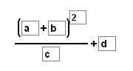
A: BOUWSTENEN GEBRUIKEN

Stap 1. We maken eerst de deling.
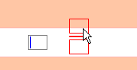
Klik op de deling in het bouwsteenveld en sleep die naar het werkveld:

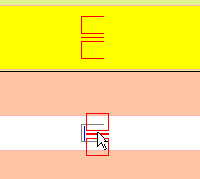
Zodra de “gesleepte deling” op het invulvakje komt, verschijnt in een gele rechthoek de PreView. Die laat zien wat het gaat worden. Als je de muisknop loslaat, staat de deling op zijn plaats.

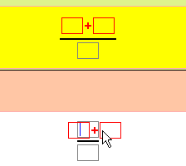
Stap 2. Sleep op dezelfde manier de optelling uit het bouwsteenveld naar het werkveld, en wel naar de teller van de breuk. Let weer op de PreView.
Laat de de optelling op zijn plaats los.

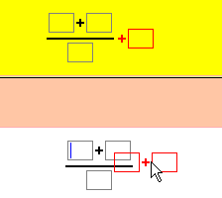
Stap 3. De ander optelling maak je als volgt: sleep de optelling uit het bouwsteenveld naar het werkveld, en wel achter de breuk. Let weer op de PreView.
Laat de de optelling op zijn plaats los.

Je kunt met hulp van de PreView:
- een bouwsteen in een stuk formule plaatsen door deze bouwsteen in een van de vakjes in de formule te plaatsen.
- een stuk formule in een bouwsteen plaatsen door deze bouwsteen voor of achter (onder of boven voor de vertikale deling) het stuk formule te plaatsen.
De Preview geeft steeds aan wat het zal worden. Onredelijke voorstellen worden genegeerd.

B: NAMEN EN GETALLEN INVOEREN
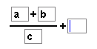
In de vakjes kun je getallen of variabelen intikken.
Dat kan de hele tijd al trouwens.
Klik-en-tik werkt.
In de invulvakjes kun je gewone getallen of variabelen intoetsen.
- Je kunt geen minteken intoetsen. Daarvoor heb je de min-bouwsteen
- Namen van variabelen kunnen uit meer dan één letter bestaan.
Ze moeten wel met een letter beginnen.

C: DELEN VAN EEN FORMULE AANWIJZEN: Selecteren

Nu moet er echter in de teller van de deling nog een kwadraat rondom de optelling komen. Met slepen van de macht-bouwsteen lukt dat niet direct, kijk maar in de PreView. Omdat we het stuk formule in de teller van de breuk in de macht-bouwsteen willen plaatsen, moeten we dat stuk eerst zelf markeren.
Dat heet selecteren.

Selecteren kan op twee manieren: met de muis of met de cursor en de pijltoetsen.

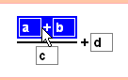
1. Met de muis:
klik ergens op het te selecteren deel. Beweeg de muis en merk dat steeds meer blauw wordt, of minder als je weer terug gaat. Als je de muisknop loslaat, is het blauwe stuk geselecteerd. De selectie verdwijnt weer als je opnieuw ergens op de formule klikt.

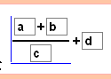
2. Met de cursor en de pijltoetsen:
a. Plaats de cursor met de muis ergens in de formule.
b. Je kunt de cursor bewegen met de linker- en rechter pijlknoppen op het toetsenbord (en met Home en End).

c. Wil je selecteren, beweeg dan de cursor met de Shift-knop ingedrukt. Laat je de Shift-knop los, dan blijft de selectie bestaan, beweeg je daarna de cursor nogmaals, dan verdwijnt de selectie. Proberen wijst de weg.
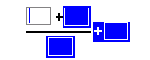
Opmerking: Je kunt alléén delen van een formule selecteren die op zichzelf een zinvolle formule kunnen zijn. Wat hiernaast gebeurt kan dus niet.

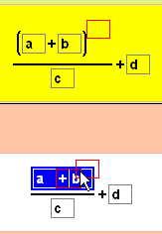
Stap 4. Het kwadraat van (a + b)
Selecteer de optelling in de teller van de deling.
Sleep de macht-bouwsteen in de rechterkant van de selectie. De PreView gebruikt het geselecteerde deel nu als één geheel.

Wat gebeurt er als je de macht-bouwsteen in de linkerkant van de selectie sleept?

Tik nu de 2 in!

D: SPECIALE GEVALLEN: Negatieve getallen, variabelen of stukken van een formule

M.b.v. bovenstaand “tussenvoegen” weet je nu ook hoe je een getal, een variabele of een stuk van een formule term negatief kan maken. Gebruik hiervoor de min-bouwsteen. Kijk naar onderstaande plaatjes. Het kan nog sneller (zie de menus).
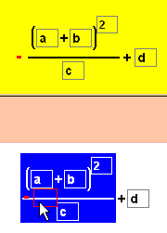
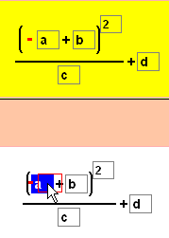

E: OEFENING
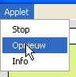
Je hebt nu vermoedelijk een formule in het werkveld staan. Om in het werkveld weer een “lege” formule te krijgen kun je bovenaan het applet-window op de menubalk het menu Applet aanklikken en daar de optie Opnieuw kiezen.
Waarschuwing: met deze optie wordt het hele applet “leeg” gemaakt, dus ook alle formules in resultaten verdwijnen. Om alleen de formule in het werkveld “leeg” te maken gebruik je de formule-menus (zie beneden).

Probeer nu zelf onderstaande formule te maken.

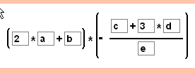

Het menu van een formule gebruiken

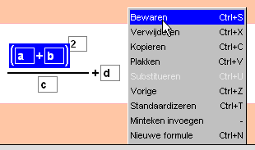
Als je met de muis op een formule gaat staan en op de rechtermuisknop klikt, verschijnt een menu.
Het menu dat hoort bij de formule in het werkveld, ziet uit als hiernaast.
Je kunt nu met de linkermuisknop je keuze maken.
Dit zijn de mogelijkheden:

Bewaren: Je formule of een geselecteerd deel ervan bewaren in resultaten

Verwijderen: Het geselecteerde deel van je formule weglaten. Bij invulvakjes eerst de inhoud van het vakje, als die er is, pas daarna het vakje zelf.

Kopieren: Het geselecteerde deel van je formule kopieren naar het (onzichtbare) prikbord.

Plakken: De inhoud van het prikbord ergens in je formule plakken:

Staat je cursor in een invulvakje, dan wordt dit vakje vervangen door wat op het prikbord staat (Voorbeeld 1).

Heb je een deel van de formule geselecteerd, dan wordt dit deel vervangen door wat op het prikbord staat (Voorbeeld 2).

Voorbeeld 1: Een invulvakje vervangen door wat op het prikbord staat.

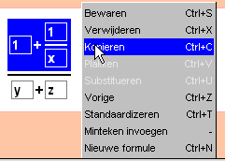
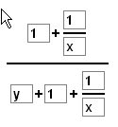
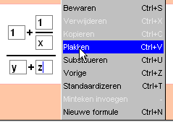 kopieren plakken resultaat

Voorbeeld 2: Een geselecteerd deel vervangen door wat op het prikbord staat.

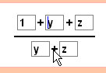
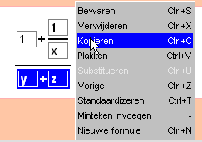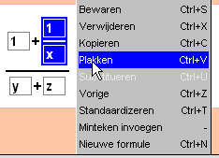 kopieren plakken resultaat

Substitueren: Vervang in je formule alle invulvakjes met dezelfde inhoud door wat op het prikbord staat.

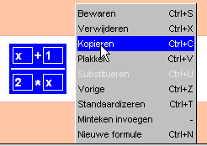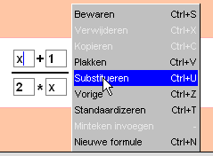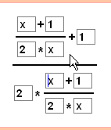Voorbeeld: Vervang alle x’en in je formule door de hele formule.

kopieren substitueren resultaat
Vorige: Maak de laatste verandering aan je formule ongedaan.

Standarizeren: Breng je formule of een geselecteerd deel ervan in standaardvorm, d.w.z. haakjes worden zoveel mogelijk uitgewerkt, termen worden onder een noemer gebracht en delingen worden zoveel mogelijk vereenvoudigd.
Selecteer je niets, dan komt je formule in standaardvorm terecht in resultaten, je formule zelf veranderd niet (Voorbeeld 1) .
Selecteer je een deel van je formule dan wordt het geselecteerde deel vervangen door de standaardvorm ervan. Je formule verandert nu dus wel. Je kan natuurlijk ook de hele formule selecteren (Voorbeeld 2).

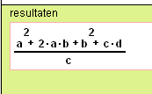
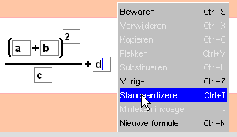Voorbeeld 1: Bewaar de standaardvorm van deze formule in resultaten.

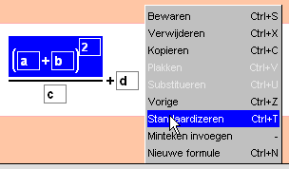
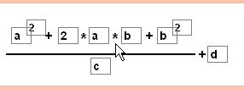Voorbeeld 2: Breng het geselecteerde deel van deze formule in standaardvorm (We hadden ook de hele formule kunnen nemen).

Minteken invoegen: Maak een geselecteerd deel van je formule negatief (zie ook eerder).

Nieuwe formule: Verwijder de hele formule die je aan het maken bent.

Keyboard-shortcuts
Wie niet zo van menus houdt kan alle mogelijkheden van het menu ook met het toetsenbord uitvoeren. De benodigde toetsen staan achter de menukeuzes vermeldt. Zorg er wel voor dat je cursor ergens in de formule staat.

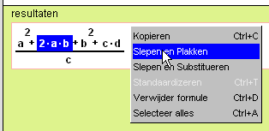
Ook formules die je bewaart in resultaten hebben een menu. Je kan dit openen door met de rechtermuisknop op de formule te klikken en daarna met de linkermuisknop je keuze te maken.

Je hebt de volgende mogelijkheden

Kopieren: Kopieer het geselecteerde deel van de formule naar het prikbord.

Slepen en Plakken: Nadat je deze mogelijkheid hebt aangeklikt kun je het geselecteerde deel van de formule naar de formule in het werkveld slepen en invoegen in een invulvakje.

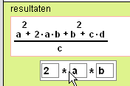Voorbeeld: 2*a*b uit de formule in resultaten invoegen in de formule x*(x+y) in het werkveld: selecteer 2*a*b en kies Slepen en Plakken (zoals bovenaan de pagina), klik op de selectie, sleep die naar de formule in het werkveld en let nu op de PreView.
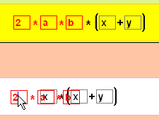
Merk op: je kunt hetzelfde ook doen door Kopieren te kiezen in het menu van de formule in resultaten en daarna Plakken te kiezen in het menu van de formule in het werkveld.

Slepen en Substitueren: Nadat je deze mogelijkheid hebt aangeklikt kun je het geselecteerde deel van de formule naar de formule in het werkveld slepen en invoegen in alle invulvakjes met dezelfde inhoud.

Voorbeeld: In de formule x*(x+y) in het werkveld de x’en vervangen door 2*a*b uit de formule in resultaten: selecteer 2*a*b en kies Slepen en Substitueren, klik op de selectie, en sleep die naar de formule in het werkveld. De PreView ziet er dan zo uit:
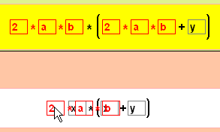
Merk op: je kunt hetzelfde ook doen door Kopieren te kiezen in het menu van de formule in resultaten en daarna Substitueren te kiezen in het menu van de formule in het werkveld.

Standarizeren: Breng de formule in resultaten op standaardvorm (zie Standarizeren in het menu van de formule in het werkveld). De standaardvorm van de formule wordt toegevoegd aan resultaten en wel direkt onder de formule die je standarizeert.

Verwijder formule: Verwijder de formule uit resultaten.

Opmerking: Je kunt ook alle formules in het applet verwijderen via het menu Applet in de menubalk (zie eerder).

Selecteer alles: Selecteer de hele formule. Dit is vooral handig als je formule te groot is om in zijn geheel weergegeven te worden.

Formules in resultaten
De formules in resultaten kan je niet meer veranderen. Wil je met zo’n formule opnieuw aan de slag, maak dan de formule in het werkveld “leeg” (menu-keuze Nieuwe formule), selecteer de hele formule in resulaten (menu-keuze Selecteer alles), kopieer deze naar het prikbord (menu-keuze Kopieren) en voeg dan de inhoud van het prikbord in in de formule in het werkveld (menu-keuze Plakken).
Als je veel formules bewaart kan je ze op een gegeven moment niet meer allemaal tegelijk zien. Gebruik de pijlknopjes aan de rechterkant van resultaten om door je formules te “bladeren”.

Het prikbord slim gebruiken: Zoals je in bovenstaande al hebt gezien heb je heel veel mogelijkheden als je het prikbord slim gebruikt. Je kan ten allen tijde stukken van de formule in het werkveld, maar ook stukken van alle formules in resultaten opnieuw gebruiken!

Grote formules

In sommige gevallen worden de formules te groot om in hun geheel weergegegen te worden.
Het eerste wat je in dat geval kunt doen (wat je eigenlijk altijd moet doen) is de afmeting van het window van de Formulemaker maximaliseren.
Is de formule dan nog te groot, dan verschijnen er kleine pijltjes waarop je kunt klikken om een ander deel van de formule te zien. Hieronder het resultaat als je de werkformule (a+b)⁴ standarizeert:
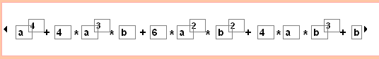
En dit is wat er gebeurt als je herhaaldelijk op het rechterpijltje klikt:
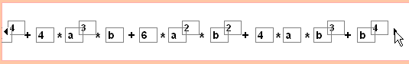

De prijs van een formule

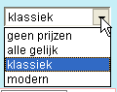Als je het applet opstart zie je dat alle bouwstenen een prijs hebben. Ook variabelen kosten geld. Op die manier krijgt ook elke formule een prijs toebedeeld, mits die uitgerekend kan worden. In sommige van de werkbladen zul je deze prijzen gaan gebruiken.
Je kan de prijzen weglaten of veranderen via de drop-list aan de bovenkant van het bouwstenenveld.

